SnO₂纳米粒子的制备与降解甲醛效果研究
吴利瑞¹ 胡强¹ 潘康康² 韩磊¹
1 同济大学机械工程学院
2 同济大学建筑设计研究院（集团）有限公司

摘 要：采用了一种新颖而有效的方法制备SnO₂纳米粒子：利用氩弧焊电弧形成的高温将反应台上的锡蒸发，在装置的另一端通过高压直流电场收集锡粒子，制得纳米级锡粒子，然后在空气气氛下将纳米锡粒子在800～900℃范围内进行热处理，最终得到SnO₂纳米粒子。制得的SnO₂纳米粒子粒径在50nm左右，且杂质较少。将制得的SnO₂纳米粒子用于光催化降解甲醛，实验证明纳米粒子对甲醛有一定催化降解效果。
关键词：二氧化锡纳米粒子 制备 表征 光催化 甲醛

The Research on the Preparation of SnO₂ Nanoparticles and Photocatalytic Degradation of Formaldehyde
WU Li-rui¹, HU Qiang¹, PAN Kangkang², HAN Lei¹
1 Mechanical Engineering College, Tongji University
2 Architecture Design & Research Institute of Tongji University (Group) Co., Ltd

Abstract：A novel and effective method of preparation of SnO₂ nanoparticles was used in this paper. Firstly, the high-temperature made by electric were welding leads to evaporation of tin on the self-reactive stage, at the same time the other end of this device was collecting tin nano-particles by high-voltage electric, and these nanoparticles were heat-treated by entering air in the range of 800 ~ 900 ℃, finally got the SnO₂ nanoparticles. A variety of characterizations of the samples all prove that those obtained SnO₂ nanoparticles’ sizes are about 50nm, and there are fewer impurities. This experiment shows that those SnO₂ nanoparticles have kinds of photocatalytic degradation effect on formaldehyde actually.
Keywords: SnO₂ nanoparticles, preparation, characterization, photocatalysis, formaldehyde

收稿日期：2011-6-16
作者简介：胡强（1986~），男，硕士研究生；上海市杨浦区四平路1239号同济大学机械工程学院（200092）；E-mail: hqhuqiang@163.com

甲醛是引起室内空气质量下降的主要气相污染物，光催化降解甲醛是当前室内污染物控制技术的研究热点之一。传统的光催化技术多以Ti0₂半导体作为光催化剂，近年来各国研究人员在TiO₂的可见光化掺杂改性方面做了大量研究工作，主要集中在单一的金属或非金属元素掺杂，而对于非TiO₂半导体的研究报道却不多^{[1]}。作为一种n型半导体，纳米SnO₂具有独特的光学、电学及催化性能^{[2]}，并具有与TiO₂相似的晶体结构，与其他金属氧化物组成复合催化剂，可广泛应用于光催化和电催化^{[3]}。相比于金属钛（Ti），金属锡（Sn）具有更低的蒸发温度，且廉价易得，本文通过对SnO₂纳米颗粒的制备方法及其对甲醛的光催化降解效果的研究，试图找到一种能有效替代TiO₂纳米材料的物质，用于对室内甲醛的催化降解。

1 实验原理和检测方法
1.1 SnO₂纳米粒子制备方法和检测方法
1.1.1 SnO₂纳米粒子的制备方法
不同制备方法得到的纳米氧化物颗粒由于结构不同，如比表面积，表面化学结构等，其物理、化学性质也可能相差甚远。一种好的制备方法制备得到的纳米粒子应粒径小且分布均匀。现有的纳米粒子制备方法有数十种之多。金属氧化物纳米粒子制备方法一般分为两大类：物理方法和化学方法。物理方法中常用的技术有离子溅射法、射频磁控溅射法、机械研磨法等。化学方法一般分为气相法、液相法^{[4~5]}，其中以化学液相法（湿化学法）为主，化学气相法次之^{[6]}。物理气相法是制备纳米粒子的理想方法之一，这种方法制备的纳米粒子纯度较高，分布均匀，粒径小，分散性好。这是因为纳米粒子粒径的大小及分布可以通过改变气体压力和加热温度进行控制，这是其他方法难以做到的。
本实验以物理气相法为依据搭建试验台，制备出Sn纳米粒子。实验流程如图1：利用氩弧焊机在钨电极与石墨电极之间产生的电弧来提高石墨工作台的温度，使石墨工作台上金属锡蒸发为锡气体。锡气体顺着氩气的气流方向流向下游，锡气体在的流动过程中进一步与氮气混合，被氮气稀释，最后制备的Sn纳米粒子通过高压直流电场被收集在末端载体上。
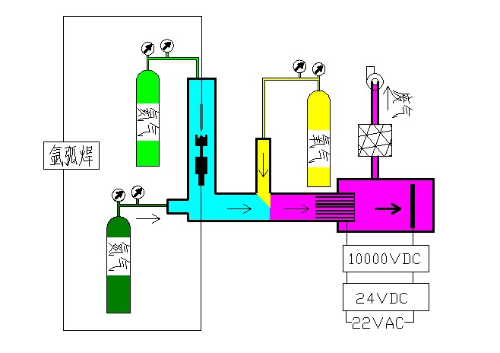
图1 Sn纳米粒子制备实验流程图
Sn纳米粒子制备好以后，通过热处理使其氧化生成SnO₂纳米粒子。热处理的最佳反应温度通过差热分析法来确定。
1.1.2 SnO₂纳米粒子的检测
纳米材料的化学组成及其结构是决定其性能和应用的关键因素^{[7~8]}，而要探讨纳米材料的结构与性能之间的关系，需对其在原子尺度和纳米尺度上进行表征以确定其成分。
本实验首先通过X射线衍射测试（XRD）表征来确认制备产物是否为SnO₂。然后应用扫描电子显微镜（SEM）来分析SnO₂粒径分布。

1.2 SnO₂纳米粒子催化降解甲醛效果的实验方法和检测方法
1.2.1 SnO₂纳米粒子催化降解甲醛效果的实验方法
为了验证SnO₂纳米粒子催化降解甲醛的效果，首先需要进行背景实验，测定没有SnO₂纳米粒子催化时甲醛的自然降解效果。然后在同等实验条件下加入SnO₂纳米粒子进行催化，测定甲醛的降解效果。将两种结果进行对比，可以测定SnO₂纳米粒子催化降解甲醛的效果。
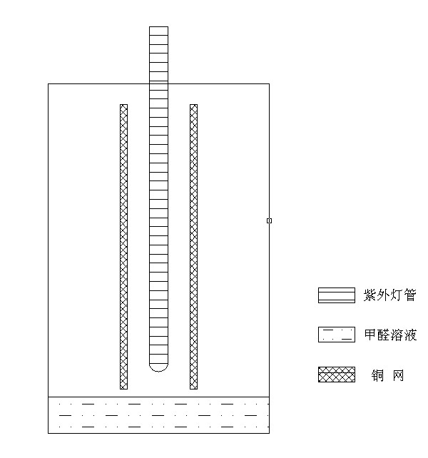
本实验专门设计了一个密闭装置，其结构及原理如图2所示：一密封圆柱反应腔，腔底放置一定量一定浓度的甲醛溶液，甲醛溶液之上安装紫外灯管，在紫外灯管外侧放置一圈铜网，做背景实验时铜网上未附着制备的纳米SnO₂粒子，做对比实验时，铜网上附着制备的纳米SnO₂粒子，反应腔体内为常压。在开始背景实验前，经过一定时间，腔体内的甲醛气体与甲醛溶液达到气液平衡，此时打开紫外灯，开始背景实验，过一定时间，测定一次液体中甲醛的浓度。在开始对比实验前，将铜网上附着制备的纳米SnO₂粒子，其它条件与背景实验相同，打开紫外灯，开始对比实验，过一定时间，测定一次液体中甲醛的浓度。甲醛在反应装置中与纳米光催化材料接触并降解，根据气液平衡的原理，可测量装置中液体甲醛的浓度变化来推断气体甲醛被降解的效果。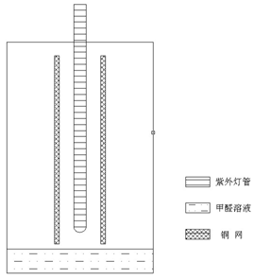
图2 甲醛光催化氧化反应装置原理图

1.2.2 SnO₂纳米粒子降解甲醛效果检测方法
本实验采用液相色谱仪测量实验前后溶液中甲醛浓度的变化。实际检测时采用安捷伦公司生产的HP1050液相色谱仪。

2 实验过程及结果分析
2.1 SnO₂纳米粒子的制备与检测结果
制备SnO₂纳米粒子的第一步是制备Sn纳米粒子，然后利用差热分析法确定合适的热处理温度对Sn纳米粒子进行热处理得到SnO₂纳米粒子。通过对制得样品的XRD表征确定得到的纳米粒子为SnO₂纳米粒子，最后通过扫描电镜分析SnO₂纳米粒子。
2.1.1 对制备所得Sn纳米粒子进行差热分析

将实验所得的纳米粒子进行差热分析，以确定下一步制取SnO₂纳米粒子的反应温度。本实验的差热分析采用SDT-Q600同步热分析仪，在氮气气氛下，氮气流速20ml/min，升温速度10℃/min，温度范围为30℃～900℃。差热分析的结果如图3所示。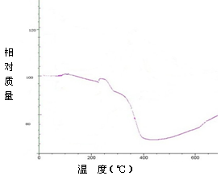
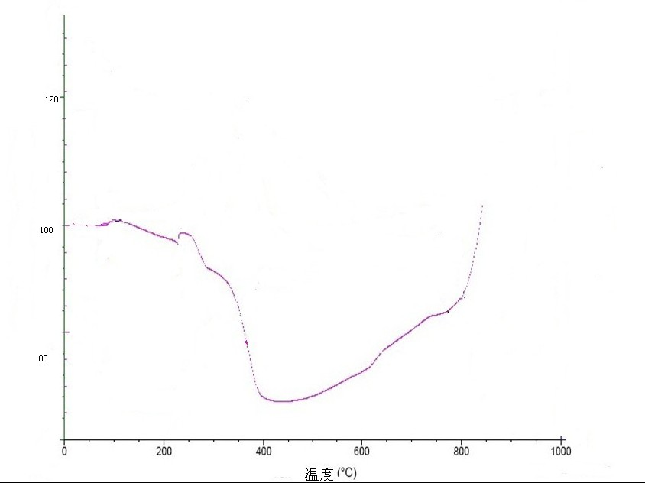温 度（℃）
图3 样品差热分析
相 对 质 量

由图3可知，所制得的样品的反应可分为四个阶段:第一阶段，在30～220℃左右，由于温度相对较低，样品中有少量杂质通过反应蒸发，样品质量缓慢下降。第二阶段，在220～400℃左右，随着温度升高，样品中的杂质在此温度区域内快速反应蒸发，样品质量急剧下降。第三阶段，在400～800℃左右，样品中的锡与氧气反应，生成氧化亚锡与氧化锡，样品质量缓慢上升。第四阶段，在800～900℃左右，样品中的锡在此温度下迅速氧化，生成二氧化锡，样品质量迅速上升。故选择在800℃以上对样品进行高温热处理。
2.1.2 高温热处理过程
热处理实验设备采用美国Lindberg/blue M管式炉，输入电压240V，功率为11.0kW。在800℃左右对样品进行热处理，使得锡纳米粒子在高温下与氧气反应，实验设定升温速度10℃/min，待温度上升到900℃后，连续保持此温度5小时，最后以10℃/min的速度将温度降至常温，取出样品。热处理前后样品如图4所示。
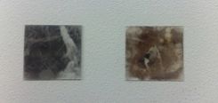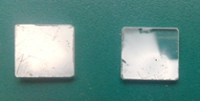
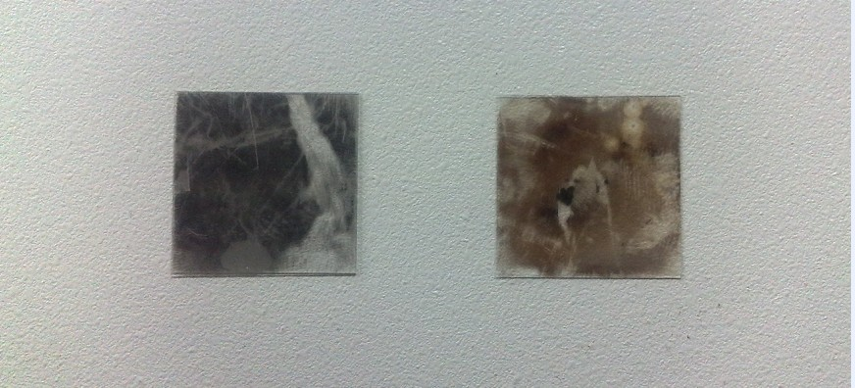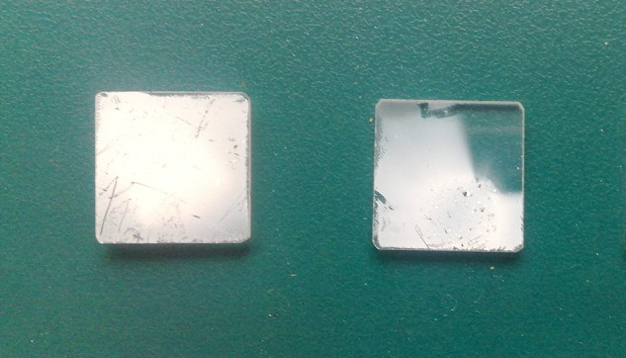
（a）热处理前 （b）热处理后
图4 热处理前后样品对比图
用肉眼即可直观看出，热处理前样品呈现灰黑色，而处理后，样品成乳白色，为了确定热处理之后所得样品中物质的成分，对所得样品进行XRD表征。
2.1.3 样品的XRD表征
本实验采用的测试条件为Cu靶Kα射线，λ=0.15406nm，管压为40kV，管流为30mA，扫描范围（2θ）为20º～80º。实验样品表征结果如图5所示：XRD表征的结果显示，样品中没有出现氧化亚锡成分，样品完全是SnO₂纳米粒子。至此，成功制备出了二氧化锡纳米粒子。但是所制备得到的纳米粒子具体形貌如何，则要通过扫描电镜进一步检测。
2.1.4 样品的扫描电镜分析
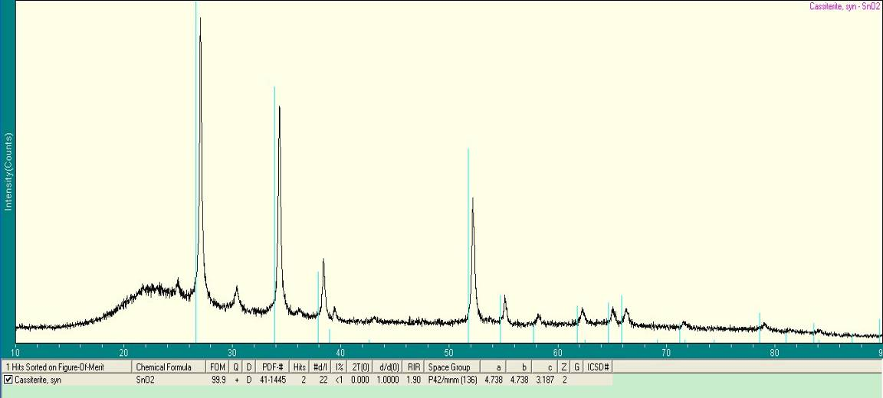
图5 样品XRD表征图
本文采用德国LEO公司LEO-1530型号的扫描电镜进行分析。图6为制得的样品在2µm尺度下的扫描电镜照片，图7为制得的样品在500nm尺度下的扫描电镜照片，从图7中可以看出，在500nm尺度下观察，所制得的SnO₂纳米粒子样品分布较均匀。SnO₂纳米粒子的平均粒径在50nm左右，SnO₂纳米晶粒较小，未发生明显团聚。
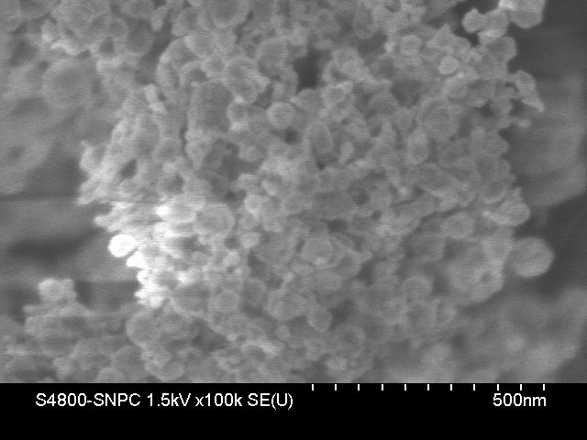
图6 样品在2.0µm尺度下SEM图像 图7样品在500nm尺度下SEM图像
2.2 制得SnO₂纳米粒子样品对甲醛降解效果结果与分析
将甲醛降解的背景实验和对比实验的数据绘制为对比曲线，如图8所示。
图8 附载SnO₂纳米粒子后甲醛降解效果与背景实验效果对比
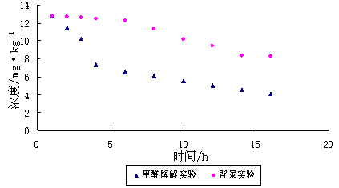
由图8明显可以看出，附载SnO₂纳米粒子后，开始5个小时内甲醛降解效果显著好于未附载SnO₂纳米粒子时的降解效果。随着时间推移，降解速度与自然降解速度差不多。计算可得：前5小时，附载SnO₂纳米粒子的装置对甲醛降解效率为1.264 mg/(kg·h)，而未附载SnO₂纳米粒子的反应装置中甲醛降解效率为0.00992mg/(kg·h)，可见附载SnO₂纳米粒子的装置比未附载SnO₂纳米粒子的装置对甲醛的降解效率高出137.4倍。

3 结论及展望
氩弧焊方法制备SnO₂纳米粒子的难点有二：一是如何制备纯度高、粒径分布均匀的纳米粒子；二是如何将制得的纳米粒子收集并附载在反应器上。本实验方法很好地解决了这两个问题。
1）本文研究探索出氩弧焊+高温热处理制备SnO₂纳米颗粒的方法，这种方法不仅具有常规气相法制备纳米粒子粒径分布较均匀、纯度较高的特点，而且所需要的化学药品较少，实验较简单可行，且制备过程易于控制。
2）本实验所采用的纳米粒子收集装置设计简单，易于实现，且可用于在不同形状载体的收集，有较大的实际应用前景。本文所采用的集纳米粒子的制备、固化于一体的技术思路有效地解决了纳米粒子固化难、易脱落的问题。
3）本实验所得的SnO₂纳米颗粒分散性较好，粒子的平均粒径在50nm左右，晶粒较小，在50～100nm尺度下观察，未发现明显团聚现象。
4）光催化降解甲醛实验可以看出，本实验所制得的SnO₂纳米颗粒对甲醛有一定的光催化氧化效果：在反应进行的前5个小时之内，对甲醛的降解效果较明显，反应速率达到1.264 mg/kg·h。
5）本文找到一种能有效替代TiO₂纳米材料的物质。
限于检测条件，本实验仅用扫描电镜对制得的纳米颗粒进行分析，若条件允许还可进一步用更好的纳米研究设备进行分析，以进一步了解本方法制备的纳米颗粒的物理、化学性能。限于时间，本实验仅对SnO₂纳米粒子催化降解甲醛的效果进行了对比实验，还可进一步在实际空气环境中进行测试，以定量确定其催化降解室内空气中甲醛或其它有机挥发物的效果。

参考文献
[1] 齐虹. 光催化氧化技术降解室内甲醛气体的研究[D]. 哈尔滨: 哈尔滨工业大学, 2007
[2] BoseA C, KalPana D, Thangadurai P, et al. Synthesis and characterization of Nanocrystalline SnO₂ and fabrication of lithium cell using nano-SnO₂ [J]. Joumal of Power Sources, 2002, 107(1): 138-141
[3] 孙明, 余林, 郝志峰, 等. SnO₂纳米的制备与表征[J]. 无机化学学报, 2005, 21(6): 925-928
[4] Meyer K Zimmermann. Effeet of glidants in binary powder mixtures [J]. Powder Technology, 2004, 139(I): 40-54
[5] 田维, 张洪林, 蒋林时. 纳米TiO₂光催化材料的制备及研究进展[J]. 四川有色金属, 2006, (4): 15-20
[6] 郭文华, 张军剑, 李钢. 溶胶—凝胶法及其制备纳米TiO₂粉体的原理和研究进展[J]. 中国陶瓷工业, 2006, 13(5): 26-29
[7] 白春礼, 田芳, 罗克．扫描力显微术[M]．北京: 科学出版社, 2000
[8] 陈本永．纳米测量技术的挑战与机遇[J]．仪器仪表学报, 2005, 26(5): 547-550

